Cedrus deodara "Prostrata"
Özellikleri
C.deodara "Pendula" gibi yaprakları yere doğru eğilen bir formu vardır. Sarkan dalları, başta diktir ve daha sonra olgunlaştıkça eğilir. İyi drene olan asidik topraklarda yetişir.
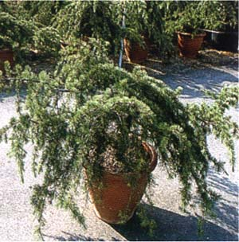

İğne Yapraklı Ağaçlar | YAPRAK  RENGİ | ÇİÇEK  RENGİ | MEYVE  (TOHUM)  RENGİ | SONBAHARDA  YAPRAK  RENGİ | çiçek açma dönemi | boy(max mt.) | çit için | bodur için | grup için | Davranış |  |  | Gelişme |  |  | Toprak |  | Işık İhtiyacı |  |  | İklim |  | Bölge |  |  |  | not
 |  |  |  |  |  |  |  |  |  | yayılıcı | dağınık | piramit form | yavaş | orta | hızlı | taze / havalanmış | kuru | güneş | gölge | yarı gölge | soğuk | ılıman | kıyı şeridi | alçak rakım | yüksek rakım | ova | not
Cedrus deodara "Prostrata" | - | - | - | - | - | 20 | - | - | - | - | - | - | - | - | X | - | - | X | - | - | - | - | - | - | - | - | -

